«Из опыта работы с родителями»

Сколько бы хороших слов ни произносил педагог,
они останутся для ребенка пустым звуком,
если в жизни своего наставника они не
увидят воплощения всех этих слов и призывов.
В.А. Сухомлинский
Семья и детский сад – два воспитательных феномена, каждый из которых дает ребенку социальный опыт, но только в сочетании друг с другом, они создают оптимальные условия для вхождения маленького человека в большой мир. Ведь у нас одна цель – воспитывать будущих созидателей жизни.
В начале учебного года мне предложили работать в старшей группе. Дети меня встретили с любопытством, а родители с некоторой настороженностью. Я поняла, что меня постоянно будут сравнивать с прежним воспитателем.
Решение этой проблемы видела в поиске тесного сотрудничества с родителями. Мои усилия были направлены на построение взаимоотношений ребенок - родитель – воспитатель.
Прежде всего, я познакомилась с каждой семьей. Получив реальную картину, я продумывала различные возможности вовлечь родителей в жизнь детского сада, как им стать активными участниками образовательного процесса, всех педагогических проектов, праздников и мероприятий.
Использовала активные формы работы с родителями: в начале года провела родительское собрание «Давайте познакомимся!» с использованием презентации о жизни детей в детском саду.
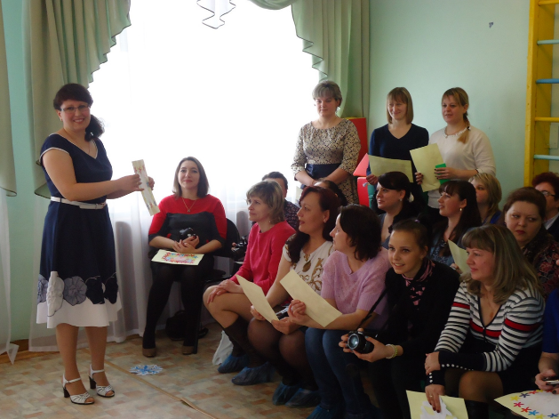
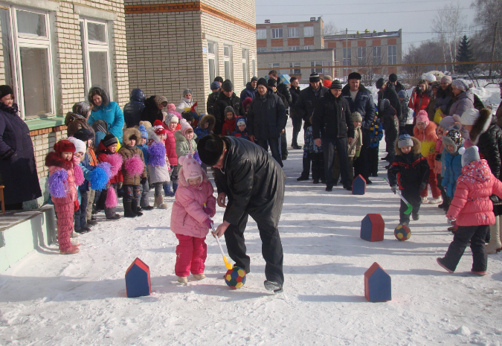
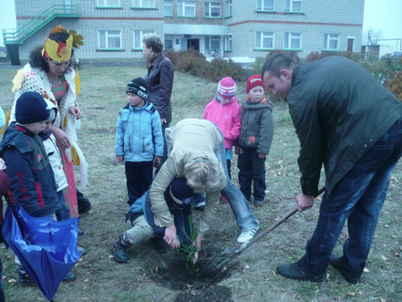

Родители очень положительно и эмоционально отнеслись к просмотру моментов жизни своих детей, практически стопроцентно с желанием участвовали в праздниках: Новый год,
23 февраля, 8 Марта.

Мои наблюдения за дошкольниками, беседы с родителями показали, что не все родители уделяют внимание трудовому воспитанию. Как известно, интерес к труду, необходимые трудовые навыки и личностные качества закладываются с детства.
Мы обсудили данный вопрос за круглым столом с родителями и пришли к выводу, что труд должен всесторонне войти в жизнь ребенка и помочь ему в успешном гармоничном развитии.
Родители стали более отзывчивыми, принимали участие в уборке овощей на огороде детского сада, в уборке территории, в подготовке группы к праздникам.
Совместно с родителями провели акции «Посади дерево!», «Покормите птиц зимой!»,
подготовили выставки поделок «Осенняя фантазия»,
«Зимняя сказка».

Неоценимую роль в сплочении родителей, детей и педагогов сыграли экскурсии. Вначале родители не очень охотно отозвались на мою просьбу, одну из первых экскурсий на ферму «Сурский страус» мы провели только с детьми, где они познакомились с условиями содержания страусов. Дома и в детском саду дети с восторгом делились впечатлениями.

Увидев, сколько положительных эмоций, желания узнать что-то новое, вызвала экскурсия, родители изменили свое мнение и в следующий раз с охотой приняли участие в экскурсии на пасеку,
в тепличное хозяйство ИП Лунина А.И.

А затем и сами стали выдвигать идеи, предложили посетить животноводческий комплекс. Весной один из родителей организовал экскурсию на крестьянско-фермерское хозяйство.
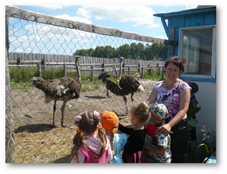
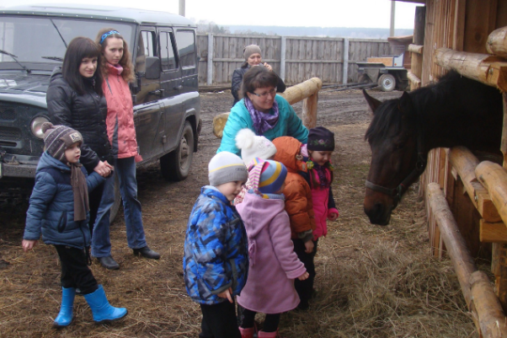
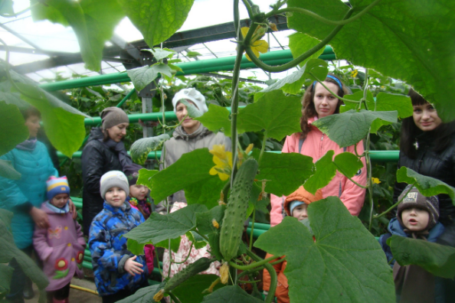
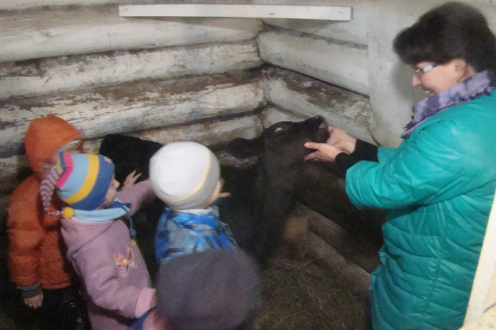

Дети познакомились животноводческим комплексом, где увидели овцеводческую ферму, маленьких ягнят,
также дети познакомились с условиями содержания телят,
кроликов, лошадей, кто и как ухаживает за животными.

Свои впечатления дети отразили в рисунках, в лепке и аппликации. Особенно была интересна моим детям лепка фигурок из глины.
Мы раскрасили фигурки и организовали выставку,
затем обыграли их.

Дети двигали, разговаривали с ними, пели песни. И в этот момент родилась мысль о создании мультфильмов.
Самые активные родители включились в работу сразу. Мы вместе с детьми и родителями нарисовали декорации к мультфильму: лес, озеро.
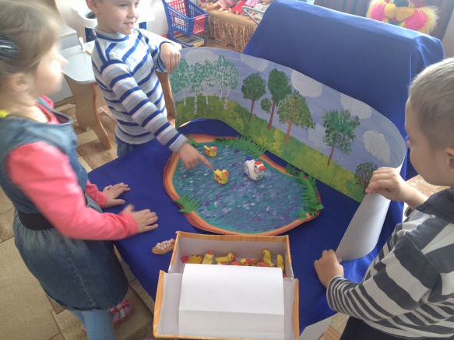
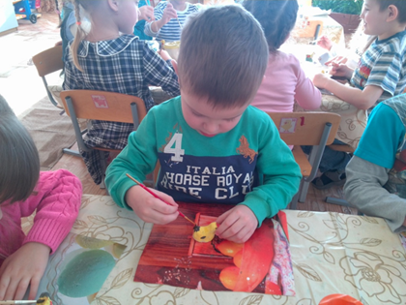
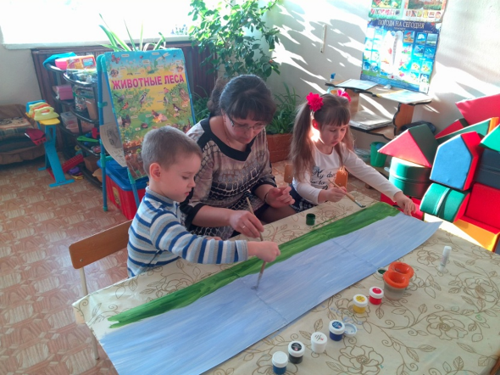

(Процесс создания мультфильма «Белая уточка»)

Получив первый в жизни мультфильм, сделанный своими руками, дети пришли в восторг. Они стали наперебой предлагать уже свои собственные сюжеты для съемки нового мультфильма. Идеи просто стали «бить ключом». Видя увлеченность детей, все больше родителей проявили живой интерес и желание участвовать в совместной деятельности.
А я поняла, сколько возможностей таит в себе метод, создание мультфильма, педагогическая ценность которого прежде всего состоит в возможности комплексного развивающего обучения детей. И что особенно важно, помогает максимально сближать интересы взрослого и ребенка, отличаясь доступностью и неповторимостью жанра.
Впечатления от экскурсий долгое время не покидали детей, что явилось причиной создания нового мультфильма. Дети принесли из дома модели тракторов, похожие они видели в крестьянско-фермерском хозяйстве. Детские рисунки, модели тракторов были использованы в съемках.
Родители, в своем большинстве, активно включились в работу, помогли с созданием фона мультфильма, сделали заборчик, принесли различные материалы для создания декораций.
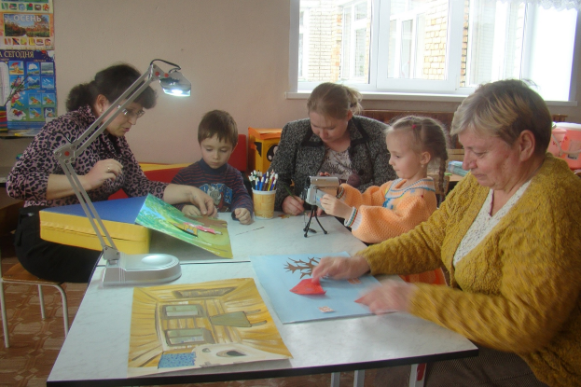
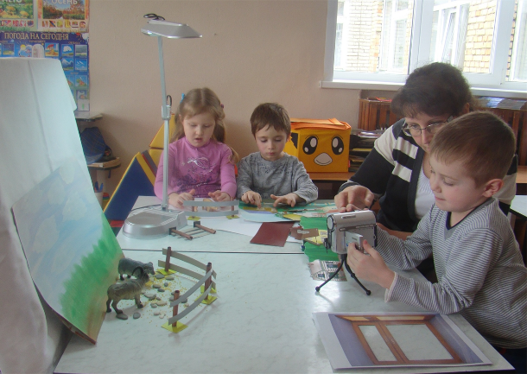
Имея уже определенный опыт, некоторые дети пробовали себя в роли оператора, остальные - выполняли действия в кадре, переставляя героев и декорации в соответствии с сюжетом.

(Процесс создания мультфильма «Мы живем в селе»)

Процесс создания мультфильма – это интересная и увлекательная деятельность для любого ребенка, так как он становится не только главным художником и скульптором этого произведения,
но и сам озвучивает его, навсегда сохраняя для себя полученный результат в форме законченного видеопродукта.
Так совместными усилиями мы решаем еще одну проблему современности, о которой неоднократно со мной делились родители, зависимостью детей от компьютера. Поскольку компьютер занимает прочные позиции в жизни современного ребенка, задача педагогов - показать детям его многочисленные возможности. Так и общение дошкольника с компьютером путем творческого подхода к этому процессу можно превратить в созидательную деятельность.
Наши мультфильмы были использованы в процессе непосредственной образовательной деятельности в разных возрастных группах детского сада.
Результат наших работ был представлен на мероприятии «Семейный киносеанс». Это был прекрасный праздник для детей и родителей.
Таким образом, доверительные отношения устанавливались постепенно в результате совместной деятельности родителей, детей и воспитателей. Мы вместе стремились, чтобы детям в группе было хорошо, уютно. На сегодняшний день можно сказать, что у меня сложилась определенная система в работе с родителями.
Использование разнообразных форм работы дало определенные результаты: родители из «зрителей» и «наблюдателей» стали активными участниками встреч и помощниками воспитателя, научились взаимодействовать друг с другом.
Опыт работы показал, что родители стали проявлять искренний интерес к жизни группы. Научились выражать восхищение результатами и продуктами детской деятельности, эмоционально поддерживать своего ребенка.
Родители стали полноправными участниками образовательного процесса, я надеюсь и останутся ими, когда дети уйдут в школу.

(Воспитатель МБДОУ ДС с.Сосновка Оксана Анатольевна Казеева)

